该文章由微信公众号文章搜索助手导出，点我免费下载
震惊！我购物车里的宝贝都降价了？！
原创 洪洪 洪胖胖

2018-04-13


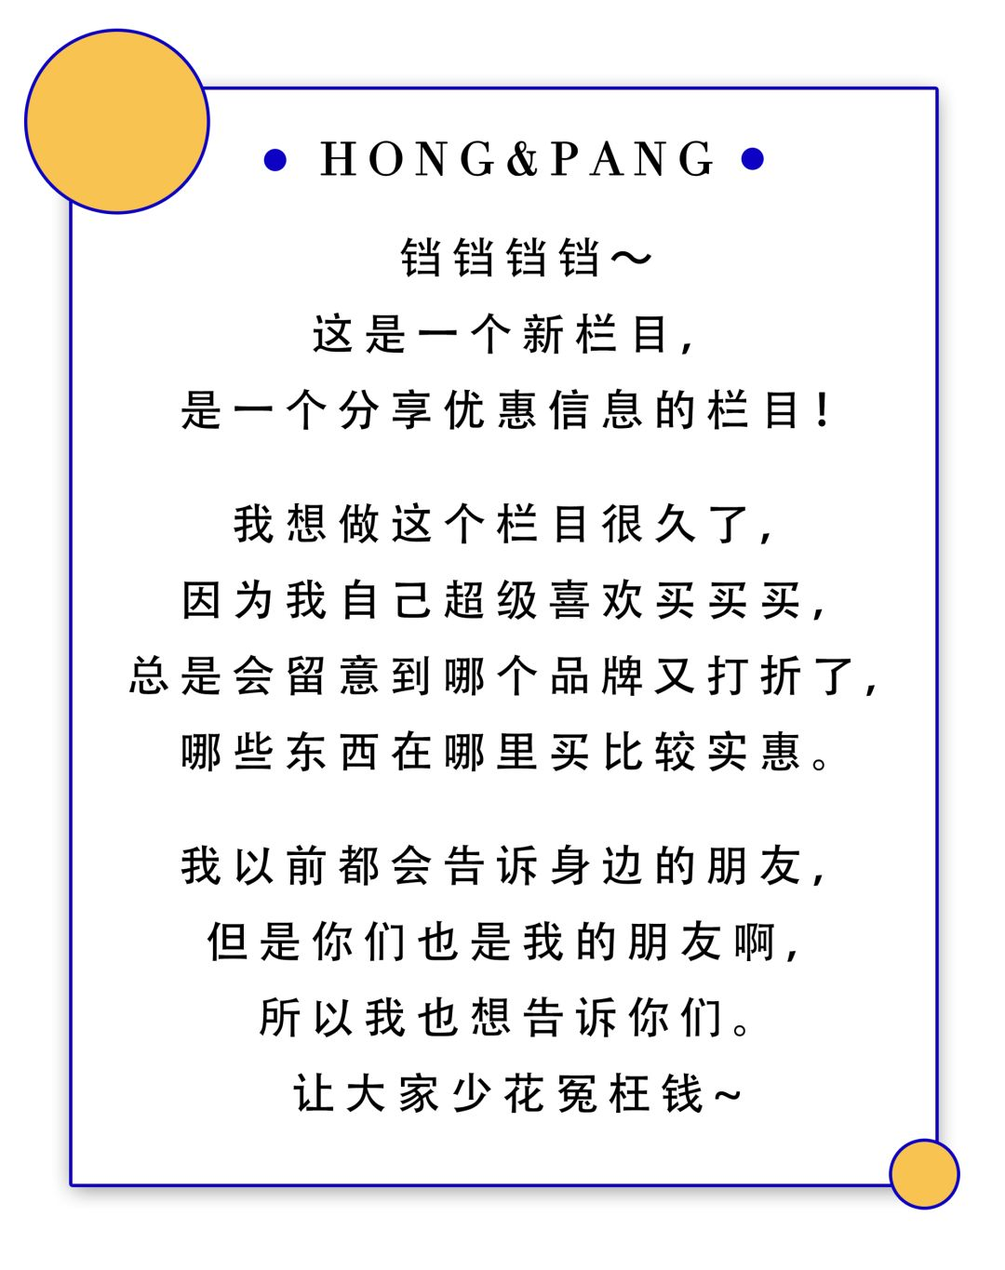

洪洪小提示

照例要申明一下，
这不是打广告哦。
只是单纯的和大家分享优惠信息~

今天早上，我在厕所刷淘宝的时候，
发现之前购物车里的几件衣服降价了！！！

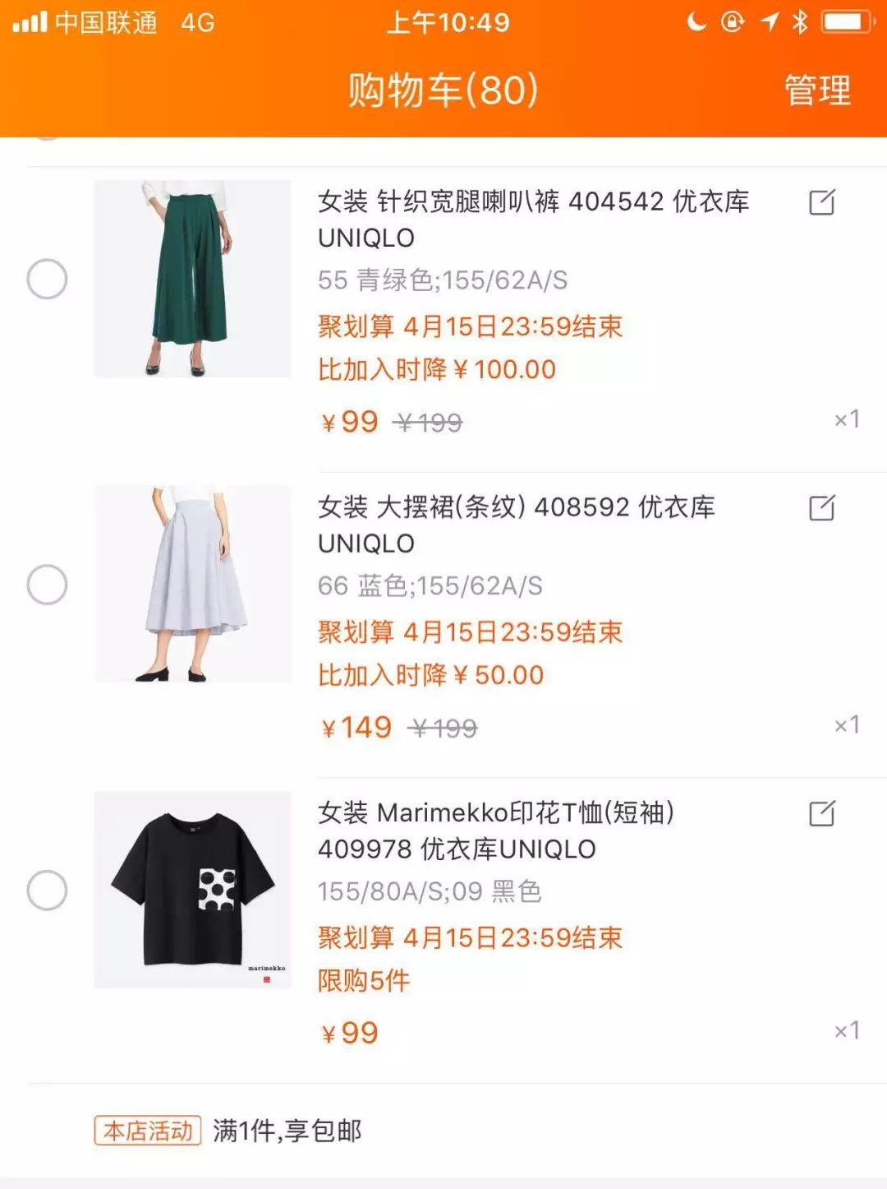

今天优衣库周年庆，
旗舰店好多单品都在打折，
还有优惠券，
满300还能减60元，满600减150元，
算下来折上折，很划算呢！

我自己挑了一些上班穿的基本款，
还有给同事也推荐了几款。
觉得还挺值得买的。

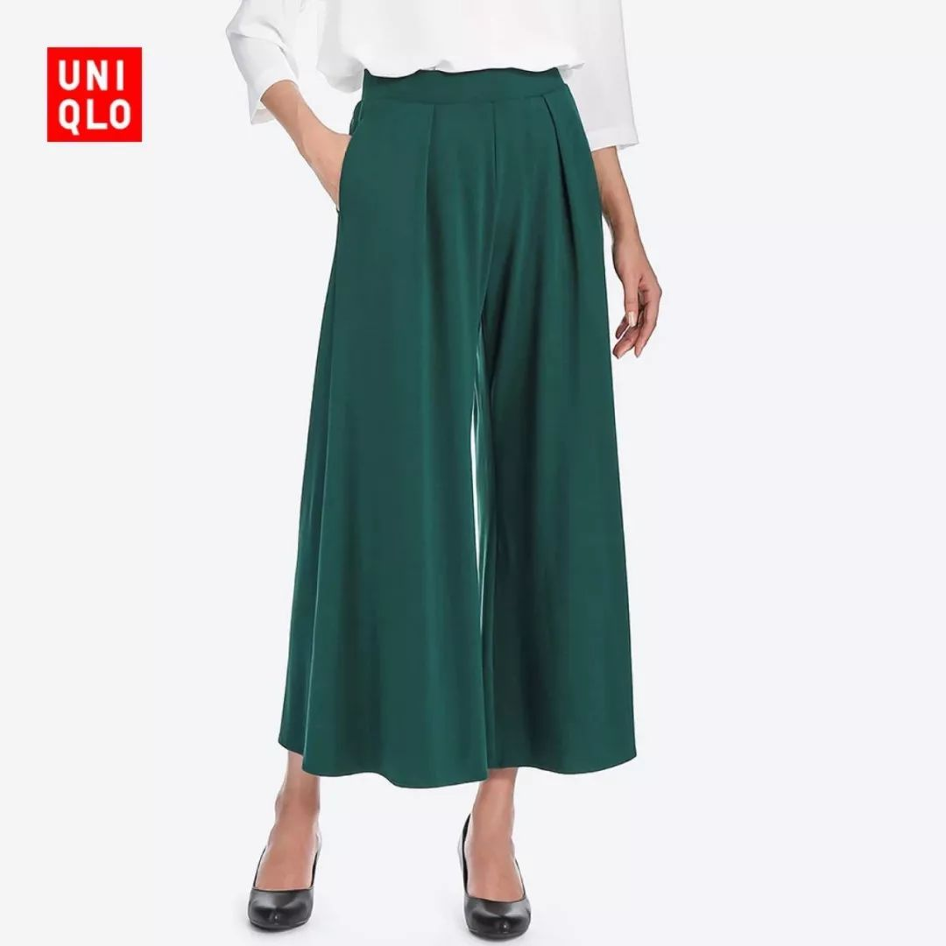

这条阔腿裤，
我当时加购物车的时候是199，
现在是99，觉得自己赚了！
之前的文章有很多阔腿裤的穿搭，
是很实用的单品。
不过，这条裤子是针织质地，
比较显线条，如果屁股大可能要慎重。

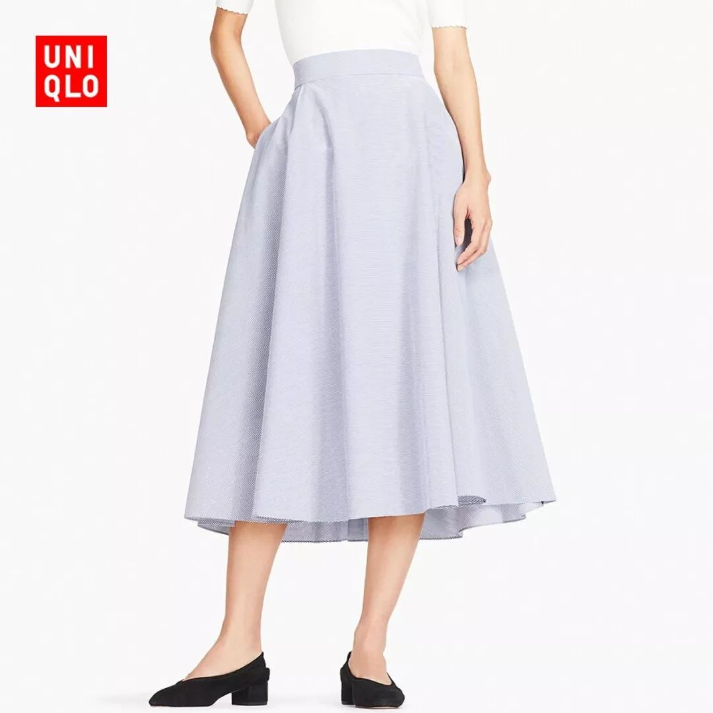

这件裙子折后149，
挺清新的款式，适合夏天。
款式可以遮胯宽。
但这件裙子洗了以后比较容易皱，
要经常熨，嫌麻烦就不要买了哦。

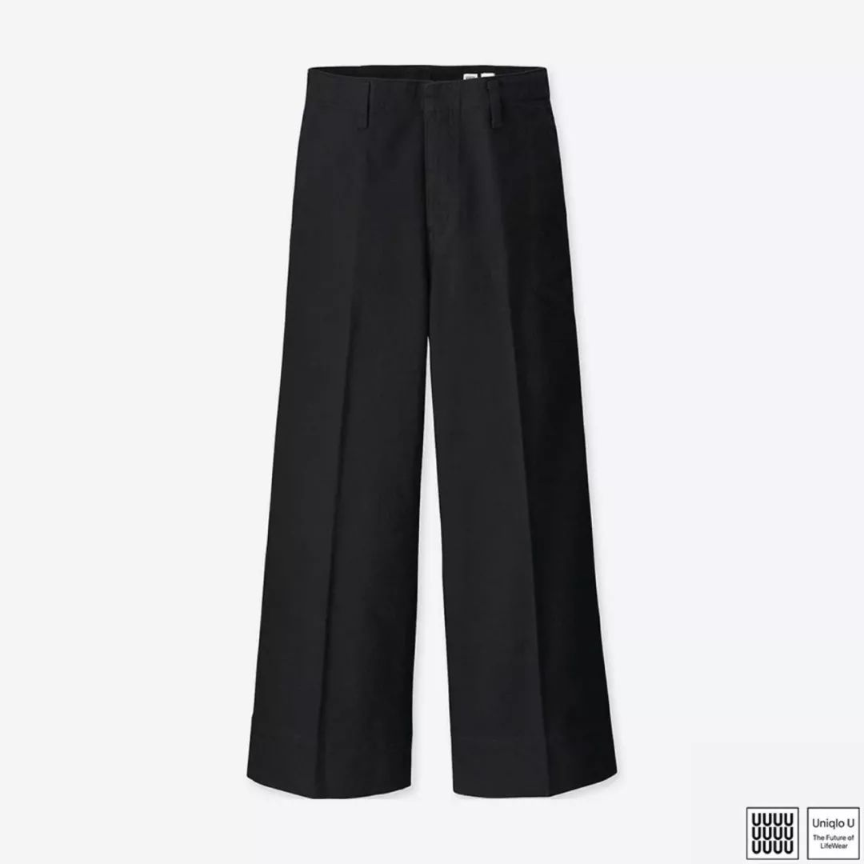

这条牛仔裤我推荐给了同事，
打折后便宜了100。
它是硬的牛仔面料，
可以很好的修饰腿型，
适合有腰，但腿型不好看的小伙伴们。
不太适合腰本身很粗的女生，
会显得下身很壮。

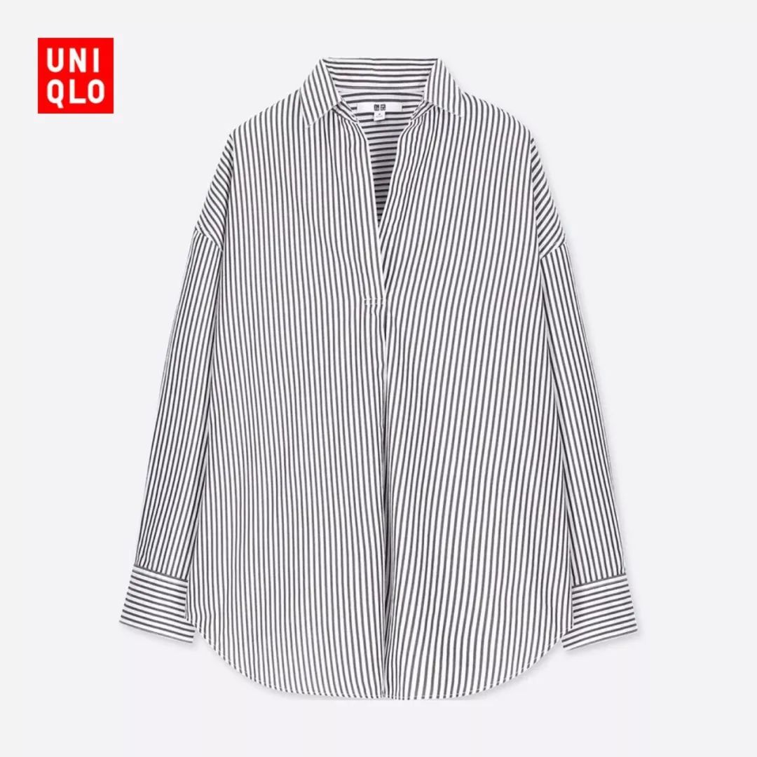

这件打折后99。
有点像我之前推荐过的H&M的衬衫，
它是基本款，
不管是内搭，或者外穿都可以。
而且宽松的版型，不挑身材，
胖胖的女生也可以穿哦。

/
大家可以去翻翻还有没有自己喜欢的款款式，
优衣库的衣服还蛮好买的～

以后，大家要是有什么优惠信息，
也可以在后台告诉给我哦。
我会写出来，分享给更多的小伙伴，
让大家少花冤枉钱，哈哈~

